«Правильное речевое дыхание – залог ясной дикции и чёткого произношения звуков»

Учителя-логопеды: Азнабаева В.Г., Васильева Л.В., Власьевнина Т.В., Кузнецова Т.Ю.

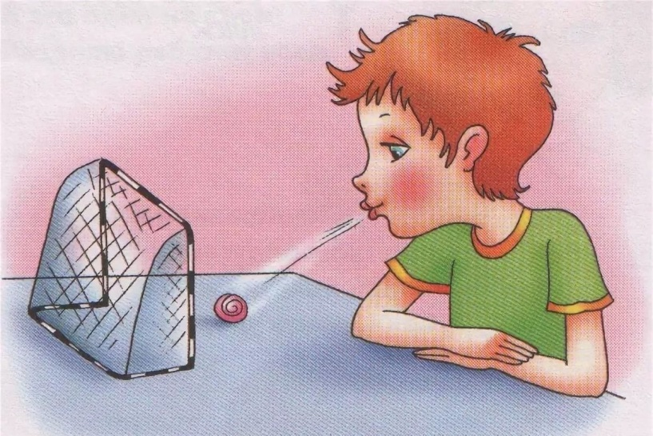
Развитие правильного речевого дыхания у ребенка-дошкольника
Всем известно, какую важную роль в жизни каждого человека играет дыхательный аппарат. Но не все знают, что регулярные занятия дыхательной гимнастикой способствуют воспитанию правильного речевого дыхания. Выполнение дыхательных упражнений в игровой форме вызывает у ребенка положительный эмоциональный настрой, снимает напряжение и способствует формированию практических умений. Эти упражнения способствуют тренировке дыхательной мускулатуры, улучшают кровообращение, препятствуют разрастанию аденоидов, предохраняют от переохлаждения, укрепляют иммунитет, нормализуют эмоциональное состояние у агрессивных и гиперактивных детей, также действуют как профилактика простудных заболеваний.
Чем отличается обычное дыхание от речевого?
Взрослые должны знать, что обычное жизненное дыхание существенно отличается от речевого. Жизненное дыхание непроизвольно. Вдох и выдох осуществляется через нос. После выдоха возникает небольшая пауза перед небольшим вдохом. Продолжительность вдоха и выдоха одинакова.
Речевое дыхание во многом управляемый процесс. Количество выдыхаемого воздуха и сила выдоха зависят от цели и условий общения. Если говорящий обращается к человеку, стоящему далеко от него, то он, «посылая звук», удлиняет выдох и тем самым усиливает работу голосовых связок. Лучшим типом речевого дыхания является: диафрагмально – нижнереберное (при вдохе диафрагма опускается, нижние ребра отходят в стороны, плечи при этом не поднимаются).
Приступая к развитию у ребенка речевого дыхания, необходимо, прежде всего, развивать бесшумный, спокойный вдох без поднятия плеч, а также сформировать сильный плавный ротовой выдох. Длительность выдоха должна соответствовать возрасту ребенка: двух – трехлетнему малышу выдох обеспечивает произнесение фразы в 2 – 3 слова, ребенку среднего и старшего дошкольного возраста – фразы из 3 – 5 слов. Постепенно дети приучаются к более длительному выдоху.
В самом начале высказывания говорящий еще может вдохнуть носом. При длительном высказывании он делает доборы воздуха только через рот, так быстро, полно и бесшумно вдохнуть через узкие носовые ходы невозможно. Поэтому при постановке речевого дыхания целесообразно приучать детей всегда делать вдох ртом, через немного приоткрытые губы (легкая улыбка). При этом язык спокойно лежит на дне рта, открывая доступ воздушной струе. Легкая улыбка позволяет снять мышечное напряжение и является естественным началом свободной речи.
Поскольку дыхание, голосообразование и артикуляция – это единые взаимообусловленные процессы, тренировка речевого дыхания, улучшение голоса и уточнение артикуляции проводятся одновременно.
Что же такое речевое дыхание?
Речевое дыхание – это возможность человека выполнять короткий глубокий вдох и рационально распределять воздух при выдохе с одновременным произнесением различных звукосочетаний. Только правильное речевое дыхание позволяет человеку затрачивать меньше мышечной энергии, но вместе с этим добиваться максимального звука и плавности.
Какие трудности возникают у ребенка в процессе говорения?
Как показывает опыт, дети в процессе говорения зачастую начинают говорить на вдохе или на остаточном выдохе. Встречаются случаи, когда дети набирают воздух перед произнесением каждого слова. Несомненно, это отрицательно влияет на овладение правильным произношением и построением плавного и слитного речевого высказывания.
Игровые упражнения, направленные на развитие физиологического и речевого дыхания
На начальных этапах работы по развитию речевого дыхания следует использовать игровые упражнения, не связанные непосредственно с этим видом дыхания. Сначала нужно научить малыша совершать достаточно сильный, длительный и, вместе с этим, экономный выдох. Приведем несколько примеров таким игровых упражнений.
Игры-упражнения, способствующие развитию силы и длительности выдоха: «Греем ручки» (выдыхание струи воздуха на ладони), «Снежинки» (сдувание со стола комочков ваты), т.д.
Игры-упражнения, направленные на развитие способности осуществлять плавный выдох и регулировать его силу: пускание мыльных пузырей, поддувание бумажных фигурок и др.
После подготовительного периода, направленного на развитие физиологического дыхания, следует постепенно переходить к развитию собственно речевого дыхания. На данном этапе целесообразно использовать упражнения:
• дыхательно-голосовые на материале гласных и согласных,
слогов, слов;
• проговаривание скороговорок и чистоговорок;
• выразительное чтение стихотворений.
Хотелось бы обратить внимание взрослых на требования к проведению дыхательных упражнений, гимнастики.
Памятка.

При занятиях необходимо соблюдать следующие требования:
-не заниматься в пыльном, непроветренном помещении;
-температура воздуха должна быть на уровне 18 – 20 градусов;
-не заниматься сразу после приема пищи;
-не заниматься с ребенком, если у него заболевание органов
дыхания в острой стадии;
Техника выполнения упражнений
-воздух набирать через нос;
-плечи не поднимать;
-выдох должен быть длительным и плавным;
-необходимо следить, чтобы не надувались щеки;
-не повторять много раз подряд упражнения.
3. «Переходим к практике…»
Как мы все знаем - дети очень любят играть. Есть игры и упражнения, которые можно без особых усилий проводить в домашних условиях.
Игры и упражнения на дыхание
«Бульбульки»
Цель: учить вырабатывать сильный и слабый выдох.
Материал: пластмассовый прозрачный стаканчик, наполненный водой; соломинки или пластмассовые трубочки для коктейля.
Ход игры
Возьмите два пластмассовых прозрачных стаканчика. В один налейте много воды, почти до краев, а в другой налейте чуть-чуть. Предложите ребенку поиграть в «бульбульки» с помощью трубочек для коктейля. Для этого в стаканчик, где много воды нужно дуть через трубочку слабо, а в стаканчик, где мало воды – можно дуть сильно. Задача ребенка так играть в «бульбульки», чтобы не пролить воду. Обязательно обратите внимание ребенка на слова: слабо, сильно, много, мало.
«Проведи свой кораблик»
Цель: учить вырабатывать целенаправленную воздушную струю
Материал: ёмкость с водой; набор бумажных корабликов.
Ход игры
На маленьком столе стоит ёмкость с водой. Взрослый предлагает ребёнку провести свой кораблик из одного города в другой, обозначив города значками на краях ёмкости. Чтобы кораблик двигался, нужно на него подуть.
Ребёнок дует, сидя на придвинутом к столу стульчике.
«Погаси свечи»
Цель: учить формировать диафрагмальное дыхание.
Материал: пять одинаковых свечей, выполненных из полосок цветной бумаги.
Ход игры
Взрослый предлагает положить левую руку на живот и на одном выдохе (без добора воздуха) «погасить» 2 свечи, разделив воздух на две порции. Затем погасить 3, 4, 5 свечей. Объём воздуха всё тот же, но каждая порция на выдохе становится меньше. (Движения диафрагмы ритмичные, прерывистые.) Повторить с перерывом 2—3 раза.
«Что за фрукт такой? » ( Ах! Как вкусно пахнет…) сказать на выдохе…
Цель: учить формировать дыхание, осязание, память.
Материал: натуральные фрукты, обладающие достаточно сильным запахом. Например, лимон, яблоко разложенные по тарелочкам.
Ход игры
На столе тарелочки с фруктами. Вспоминают названия фруктов, нюхают их. Взрослый предлагает ребёнку закрыть глаза, подносит к его лицу одну из тарелочек и просит определить фрукт. Для этого, не открывая глаз, делает глубокий вдох носом.
«Пой со мной»
Цель: формировать дыхание с произнесением четких звуков (А, О, У, И, Э).
Ход игры: предлагается спеть «песенки».
Вдохните воздух и на выдохе произнесите. Песенка должна получиться длинная «А-А-А».
Постепенно количество «песенок» можно увеличивать.
«У-У-У; О-О-О; И-И-И; Э-Э-Э»!
Давайте посоревнуемся. Побеждает тот, кто пропоет дольше всех на одном выдохе.
«Забей мяч в ворота»
Цель: развивать длительный плавный выдох; активизировать губные мышцы.
Материал: шарик от пинг-понга, футбольное поле с воротами.
Ход игры:
Соорудите из конструктора или другого материала ворота, возьмите шарик от пинг-понга или любой другой легкий шарик. И поиграйте с ребенком в футбол. Ребенок должен дуть на шарик, стараясь загнать его в ворота. Можно взять два шарика и поиграть в игру: «Кто быстрее».

Литература
1. Белякова А.И., Гончарова Н.Н., Шишкова Т.Г. Методика развития речевого дыхания у дошкольников с нарушениями речи. — М., 2004.
2. Власова Т.М., Пфафенродт А.Н. Фонетическая ритмика: Пособие для учителя. — М.: Гуманит. изд. центр “ВЛАДОС”, 1996.
3. Горчакова А.М. Формирование воздушной струи в процессе преодоления нарушений звукопроизношения // Логопед в детском саду. – 2005, N 2.
4. Зубко И.Л. О правильном дыхании. // Логопед, № 4, 2007 г.
5. Коноваленко В.В. Артикуляционная, пальчиковая гимнастика и дыхательно-голосовые упражнения. – М.: Гном и Д, 2008.
6. Леонова А. Дыхательная гимнастика //Знание-сила.– 1987, N 10.
7. Новикова Е.Л.. Здоровьесберегающая технология формирования правильного дыхания у детей 6 лет с ОНР. // Дошкольная педагогика, № 3, 2010г.
8. Новиковская О.А. Развиваем общие речевые навыки. // Дошкольная педагогика, № 2, 2001 г.
9. Печинина С.И Играя, лечим! //Логопед, №4, 2007 г.
10. Хоппе Л. Формирование дыхания и развитие голоса у детей с нарушениями речи и слуха. //Логопед, №5, 2007 г.
11. Воронина Л.П., Червякова Н.А. Картотека дыхательной гимнастики. Кабинет логопеда.2013 г.

